 |   PACT 2016-2017

Rapport d’avancement du groupe 4.5
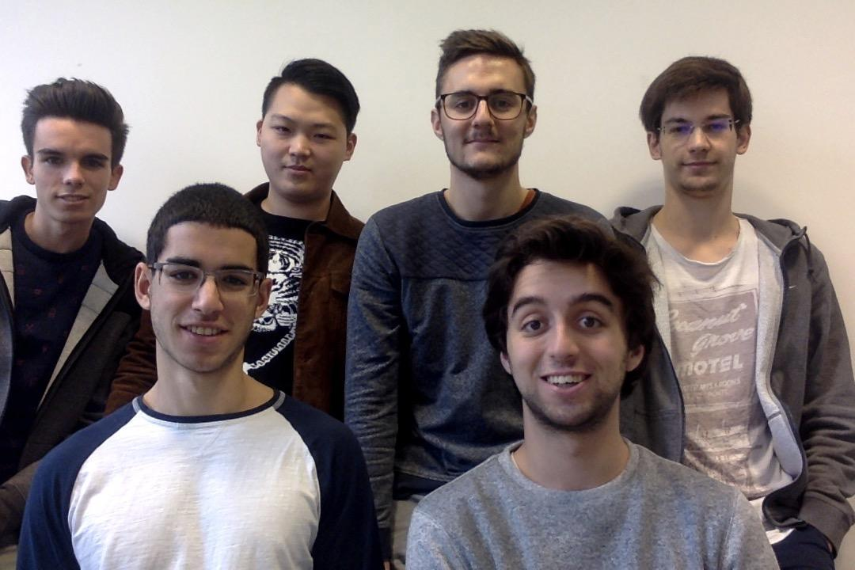
“Guitar LEDgend”
Date de mise à jour : 02/03/2017
BARBAROUX Hugo
BUJALANCE MARTIN Jesús
LLORCA Corentin
TEBOUL Raphaël
VINCENT Ambroise
WANG Péng
Tuteur : ROUX Michel
Encadrant génie logiciel : DERMOUCHE Soumia

Sommaire

- Résumé du sujet choisi en français _
- English Summary _
- Étude d’antériorité et justification de la proposition
  - Description de la proposition
  - Description de l’état de l’art
- Scénarios d’usage
- Architecture du projet
  - Schéma d’architecture
    - Description des blocs
    - Bloc Bluetooth
    - Bloc Matériel
    - Bloc Android
    - Bloc Base de données
  - Description des interfaces
    - Interface Application / traitement du signal
    - Interface graphique utilisateur
    - Interface Application / Bandeau de LEDs
  - Diagramme de séquence
    - Diagramme d’activité
    - Diagramme de séquence
    - Diagramme de séquence Interface graphique
  - Interface utilisateur graphique
  - Tableau détaillé des tâches
- Organisation du projet
  - Diagramme de planification temporel des tâches
  - Répartition des élèves par module
  - Plans de test (PAN 2+)
  - Diagramme d’avancement des tâches (PAN2+)
- Bibliographie
- Fiche d’identité du groupe
- Modifications
  - Modifications de fond
  - Modifications du rapport
    - Modifications du rapport au PAN2
    - Modifications du rapport au PAN3
    - Modifications du rapport au PAN4
- Comptes Rendus de réunions
- Module « TOTO »
  - Fiche Module _
  - Documentation
- Module « TITI »
  - Fiche Module _
  - Documentation

Résumé du sujet choisi en français

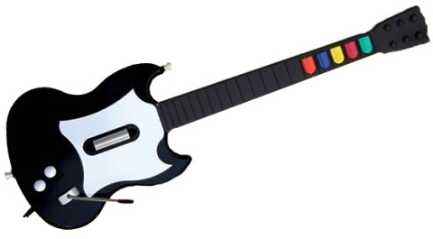
En s’inspirant du célèbre jeu vidéo Guitar Hero, nous avons voulu créer un professeur numérique de guitare intelligent, mais depuis une vraie guitare. Nous avons alors imaginé une partition ou une tablature défilant sur une application, reliée à un bandeau de LEDs - clipsable sur le manche - dont les LEDs s’allumeraient en temps réel afin d’indiquer la frette et la corde à jouer. L’utilisateur jouerait alors sa note, qui serait analysée par l'application afin d’être comparée à la partition. Ce traitement du jeu de l’utilisateur permettra donc d’évaluer sa performance, et de lui proposer de rejouer les passages difficiles afin de lui assurer une bonne progression; l’objectif sous-jacent étant qu’il puisse s’affranchir de l'application. Ce projet s’inscrit bien dans le thème du PACT puisqu’il lui est inédit.

English Summary

On the model of the well-known video game Guitar Hero, we wanted to create a connected guitar, out of a real one, that would be a numeric teacher. That is how we imagined a tab or a music sheet on the app - which would scroll at the right pace - linked to a bar of LEDs stuck to the guitar neck. The LEDS are supposed to turn on on time to indicate the string and the fret to play. The user would then play the note, and the sound produced would be analyzed by the app, and compared to the music sheet, as a way to judge the user’s performance, in order to offer him to play again the hardest part, as the hidden purpose is to enable him to play freely, without the help of the app. As it never has been done before as a PACT, the project fits well with the theme.

Étude d’antériorité et justification de la proposition

Description de la proposition

La motivation de base qui a réuni le groupe dans la création de ce projet a bien sûr été notre goût commun pour la musique. Jazz ou électro, dance ou rock, tous les styles sont présents dans la musique écoutée par le groupe : nous avons donc souhaité apporter une touche digitale à la musique et à son apprentissage, et après avoir brièvement considéré le piano, nous nous sommes tournés vers la guitare. Nous avons remarqué que s’il existe déjà une multitude de synthétiseurs avec mélodies pré-enregistrées pouvant servir de professeur, un dispositif similaire manque à la guitare. En effet, les meilleures solutions pour apprendre cet instrument difficile, car peu intuitif d’utilisation, restent le prof de guitare humain, et la lecture de tablatures sur internet. La première solution est souvent chère, et la seconde pas suffisamment pédagogique, et peut résulter en des lacunes dans les bases de l’élève, qui ne saura pas, en particulier, comment placer ses doigts (ce n’est pas indiqué sur les tablatures). De plus, il est relativement difficile d’acquérir un niveau suffisant en guitare pour produire des sons suffisamment plaisants, ce qui rend l’apprentissage de l’instrument très peu ludique (cela est encore à mettre en opposition par rapport au piano).
C’est ce vide que viendra combler notre Guitar LEDgend. Le dispositif, une application mobile reliée à un bandeau de led “clipsable” sur le manche de la guitare, sera vendu indépendamment de l’instrument, et à un prix très abordable pour un néophyte. Il représentera un investissement fixe, ce qui est très avantageux, et pourra à la fois remplacer un professeur humain grâce à ses vertus pédagogiques. L’application permettra en effet à l’élève de visualiser sa progression grâce à un système de score, de jouer des morceaux plus lentement afin de mieux les apprendre, et indiquera à l’élève les zones de la partition sur lesquelles il a le plus de difficultés, et lui proposera de les rejouer.
Le système de LEDs, qui s’allumeront le long du manche pour indiquer à l’élève où placer ses doigts, assurera le côté ludique du dispositif. L’élève aura effectivement l’impression de jouer à un jeu, et apprendra le positionnement de ses doigts sur le manche (sans doute la partie la plus difficile de l’apprentissage de la guitare) aisément et en s’amusant. De plus, il pourra progressivement intégrer la lecture de tablatures et de partitions à son arsenal, puisque l’application fera défiler les notes sur l’écran, suivant la progression de l’élève.
Guitar LEDgend représente, en fin de compte, le produit parfait pour combler le fossé qui existait dans l’apprentissage de la guitare, et qui rendait si compliqué le passage d’aspirant guitariste à guitariste moyen.

Description de l’état de l’art

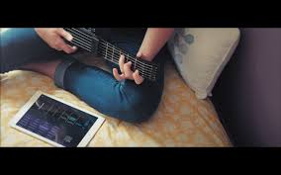
Notre projet de guitare connectée s’inscrit dans la lignée de Jamstik + et de gtar, mais se veut plus accessible et devrait permettre de passer à une vraie guitare plus facilement.
Jamstik + est une fausse guitare de petite taille reliée par bluetooth à un téléphone ou une tablette qui indique des tablatures ou une partition, qui permet un premier contact avec la guitare. Notons que le son est produit par le téléphone et non par l’instrument. Pour les utilisateurs plus expérimentés, l’objet se transforme en guitare MIDI. Aujourd’hui, la jamstik + se vend à 250 €.

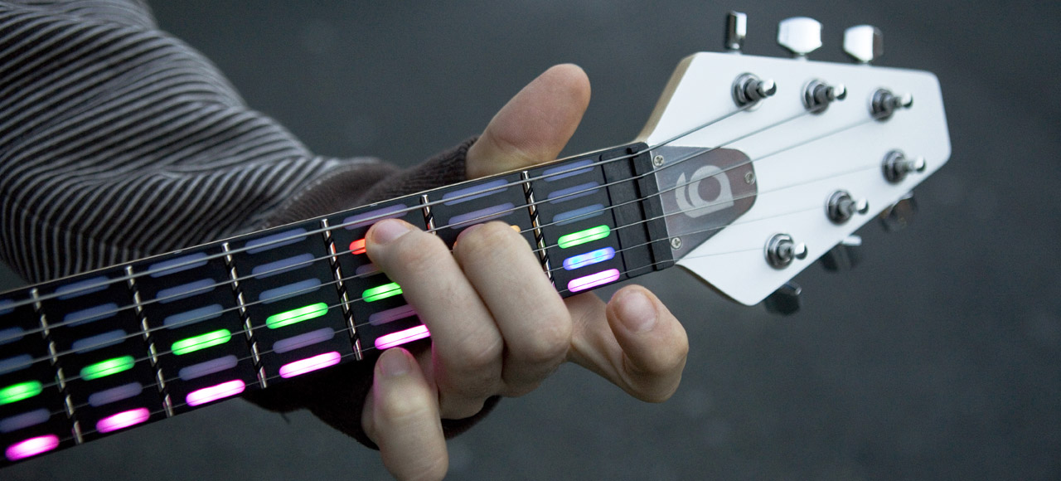
La gtar, en revanche, est une véritable guitare électrique, qui a été modifiée. La touche est remplacée par une touche incrustée de LEDs à raison d’une par corde et par frette, et un iPhone vient s’insérer dans le « corps » de la guitare afin d’indiquer les tablatures ou les notes à jouer. Si le son est bien produit par la guitare, celle-ci dispose d’une fonctionnalité « smart-play » qui masque les erreurs commises par l’utilisateur. Aujourd’hui, la gtar se vend à la somme modique de 830 €.

De part sa conception, notre projet - Guitare LEDgend se veut plus universelle, car le bandeau de LED pour potentiellement se fixer sur n’importe quel manche de guitare; mais également devra permettre plus facilement de s’affranchir de l’aide procurée par l’application (n’oublions pas que le but sous-jacent n’est pas de créer un « gadget » mais réellement de fabriquer un professeur de guitare numérique !). Notons enfin que notre projet sera à un prix nettement plus abordable.

Scénarios d’usage

Jérome veut apprendre à jouer de la guitare mais ne veut pas prendre de cours. Heureusement, Guitar LEDgend™ est là pour lui !

Grâce à un dispositif de lumières clipsé directement sur le manche de sa guitare toute neuve, Jérome va pouvoir apprendre. Des LEDs sont disposées le long des cases et s’allument au rythme du morceau pour indiquer les cases sur lesquelles poser les doigts. Un code couleur lui indique la corde à pincer de la main droite.

Pour contrôler l’application Guitar LEDgend™, Jérome utilise sa tablette . Elle lui permet de choisir une partition parmi une base de données - où les partitions sont classées par niveau - et une vitesse de travail, et fait défiler la partition en rythme. Pour l’aider dans sa lecture de note, l’application coordonne la lecture de la partition avec l’allumage des LEDs du manche pour lui montrer comment jouer.

Tout au long du morceau, ce que Jérome joue est enregistré et comparé avec la partition. Ses erreurs de rythme et de notes sont alors enregistrées. A la fin du morceau, l’application lui communique ses erreurs et lui propose de retravailler le passage où il a fait le plus de fautes. Jérome ne doit alors que régler la vitesse de travail, avant de se remettre à jouer. Jérome pourra donc progresser vers des morceaux toujours plus difficiles.
L’application comporte également une autre fonctionnalité: l’apprentissage de tablatures. A tout moment, Jérome peut rentrer une tablature dans l’application, qui allumera les LEDs présentes sur le manche en conséquence.

Ce projet ambitieux a des nombreux défis à relever : au fur et à mesure que Jérome s’améliore il jouera plus vite, et l’application devra permettre un traitement tout aussi précis que pour des notes isolées. Jérome devra donc faire attention à jouer dans un endroit calme. Certains paramètres restent encore inconnus : qu’en est-il de la capacité de l’application à traiter la réverbération ?

Architecture du projet
Il s’agit de l’architecture du projet complet.

Schéma d’architecture
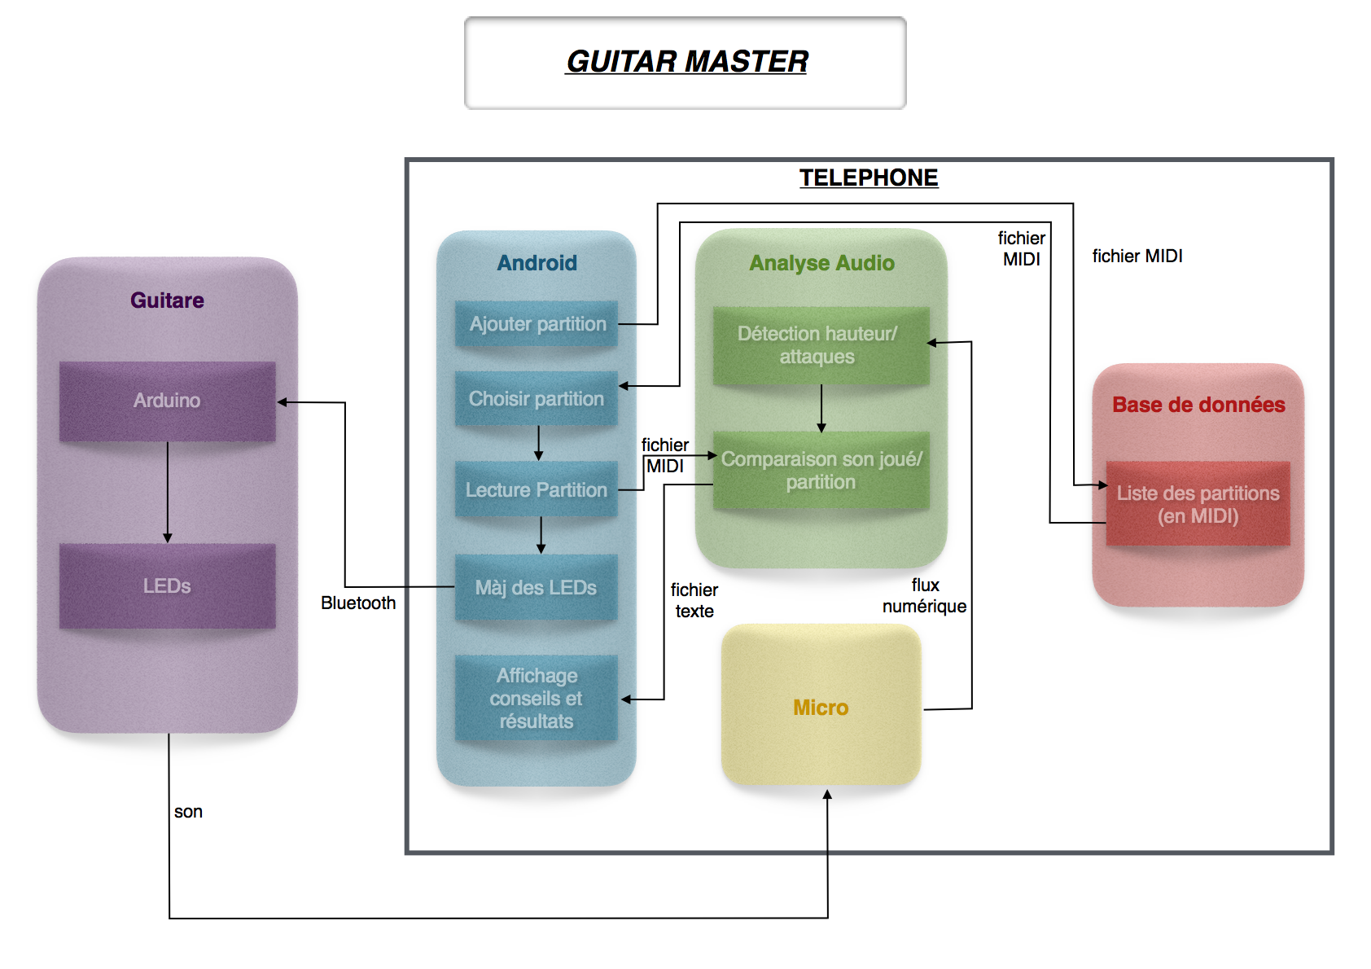

Description des blocs

Bloc Bluetooth
Ce bloc correspond à la communication client/serveur, avec le téléphone Android comme serveur et l’Arduino comme client. La fonction de ce bloc est de transmettre les commandes d’allumage des LEDs dictées par le téléphone.
Pour programmer ce module, les bibliothèques disponibles sont celles d’Android sur sa partie Bluetooth [1] pour la partie serveur, et celle d’Arduino sur sa partie « port Serial » pour communiquer avec le récepteur Bluetooth [2] pour la partie client.

[1] : https://developer.android.com/reference/android/bluetooth/BluetoothDevice.html
[2] : https://www.arduino.cc/en/Reference/Serial

Bloc matériel
Ce bloc est composé d’un Arduino et d’un bandeau de LEDs. L’Arduino reçoit des informations sur la corde, la frette et le doigt que doit employer l’utilisateur via un module Bluetooth. L’Arduino traduit ces informations en un numéro de LED à allumer avec une certaine couleur.
Il est nécessaire de coder la partie de traduction des informations reçues vers un numéro et une couleur de LED, ainsi que la boucle d’actualisation. Nous allons devoir déterminer si la latence entre les ordres du serveur et la mise à jour effective des LEDs est suffisamment faible pour la négliger ou bien si nous allons devoir prendre cette latence en compte dans le développement de notre programme.
Le matériel utilisé est un Arduino Uno [1] équipé d’un module SparkFun Bluetooth Mate [2]. L’Arduino commande un bandeau de LEDs de type WS2812B [3].
A bas niveau ce type de LED reçoit des données via des blocs de 24 bits indiquant les niveaux de rouge, vert et bleu (un octet pour chaque couleur). Les LEDs sont branchées en série et le signal se propage en cascade. Il existe des bibliothèques logicielles disponibles pour l’Arduino permettant de coder l’allumage des LEDs à haut niveau, c’est-à-dire en spécifiant uniquement le numéro de LED, sa couleur et son intensité [4].
[1] : https://www.arduino.cc/en/Main/ArduinoBoardUno
[2] : https://www.sparkfun.com/products/12576
[3] : https://cdn-shop.adafruit.com/datasheets/WS2812B.pdf
[4] : https://github.com/FastLED/FastLED/wiki/Overview

Bloc Android
Ce bloc correspond à l’application Android qui va piloter tout le projet. La fonction première de l’application est de permettre à l’utilisateur de configurer son mode de travail : ajouter et/ou sélectionner un profil, ajouter et/ou choisir une partition, choisir une vitesse de travail, consulter ses statistiques.
Lorsqu’il joue un morceau, sur l’écran s’affiche la partition correspondante. À la fin s’affiche une page avec les résultats (sous forme de score et de courbe représentant les endroits où il a fait des erreurs) et quelques options: rejouer en entier (possibilité de modifier la vitesse), rejouer zone (une partie du morceau où il s’est trompé souvent, avec possibilité de modifier la vitesse) ou revenir dans le menu de l’appli. S’il joue une zone il aura un écran de résultats avec des options similaires (rejouer en entier, rejouer zone, menu).
Lorsqu’il consulte ses stats, il pourra choisir un morceau et voir ses derniers résultats ainsi qu’une courbe représentant l'évolution des scores.
L’application est donc reliée à une base de données. Il l’appelle pour choisir et ajouter un profil, pour choisir et ajouter des partitions, pour consulter les stats, pour enregistrer les stats (lorsqu’il a joué un morceau en entier, pas une zone).
L’application interagit avec le bloc Traitement du Signal. Il lui envoie la partition choisi et récupère, une fois le morceau joué, un fichier contenant les erreurs qui ont été commises, que l’application devra traiter pour afficher l’écran des résultats.
L’application interagit avec le bandeau de LEDs. Il lui envoie par Bluetooth l’information indiquant quels sont les LEDs à allumer selon la partition choisie.
L’application sera développée avec Android Studio, et on utilisera Genymotion pour tester l’application sur nos ordinateurs.

Bloc Base de Données
Ce bloc est constitué d’une base de données contenue dans le téléphone. Elle contiendra des partitions en format MIDI, les différents profils des utilisateurs de l’application, ainsi que leurs statistiques sur chaque morceau.
La base de données interagit donc avec l’application. Elle est appelée pour choisir et ajouter un profil, pour choisir et ajouter des partitions, pour consulter les stats, pour enregistrer les stats.

Description des interfaces

Interface Application / Traitement du signal :

1) De l’application vers le module Traitement du signal :
L’application doit renvoyer la partition choisie au format MIDI, afin que le traitement du signal puisse comparer la musique jouée à la musique écrite.

2) Du Traitement du signal vers l’application :
Dans l’hypothèse d’une communication des erreurs en temps réel, le traitement du signal doit renvoyer un booléen (Vrai si la note est juste, faux sinon) à chaque fois qu’une note défile sur la partition ou que l’on détecte une attaque en dehors des notes.
Dans l’hypothèse d’une communication des erreurs à posteriori, le traitement du signal doit renvoyer un fichier contenant une liste chaînée de booléen (Vrai si la note est juste, faux sinon) où l’on ajoute un maillon à chaque fois qu’une note défile sur la partition ou que l’on détecte une attaque en dehors des notes.

Interface Graphique Utilisateur:
L’utilisateur ouvre l’application, choisit un profil, un morceau et une vitesse. Les LEDs s’allument en temps réel pour indiquer où poser le doigt. Après avoir joué un morceau, l’utilisateur verra sur l’application ses statistiques de réussite, et choisira: de rejouer le morceau en entier, de rejouer un passage, ou de revenir au menu.

Interface Application / Bandeau de LEDs :
(De l’application au bandeau de LEDs)
L’application doit renvoyer au bandeau de LEDs quelles sont les LEDs à allumer en temps réel. Dans l’hypothèse d’une communication des erreurs en temps réel: communication qu’il y a eu une erreur afin de provoquer l’allumage des LEDs en conséquence.

Diagramme de séquence

Diagramme d’activité

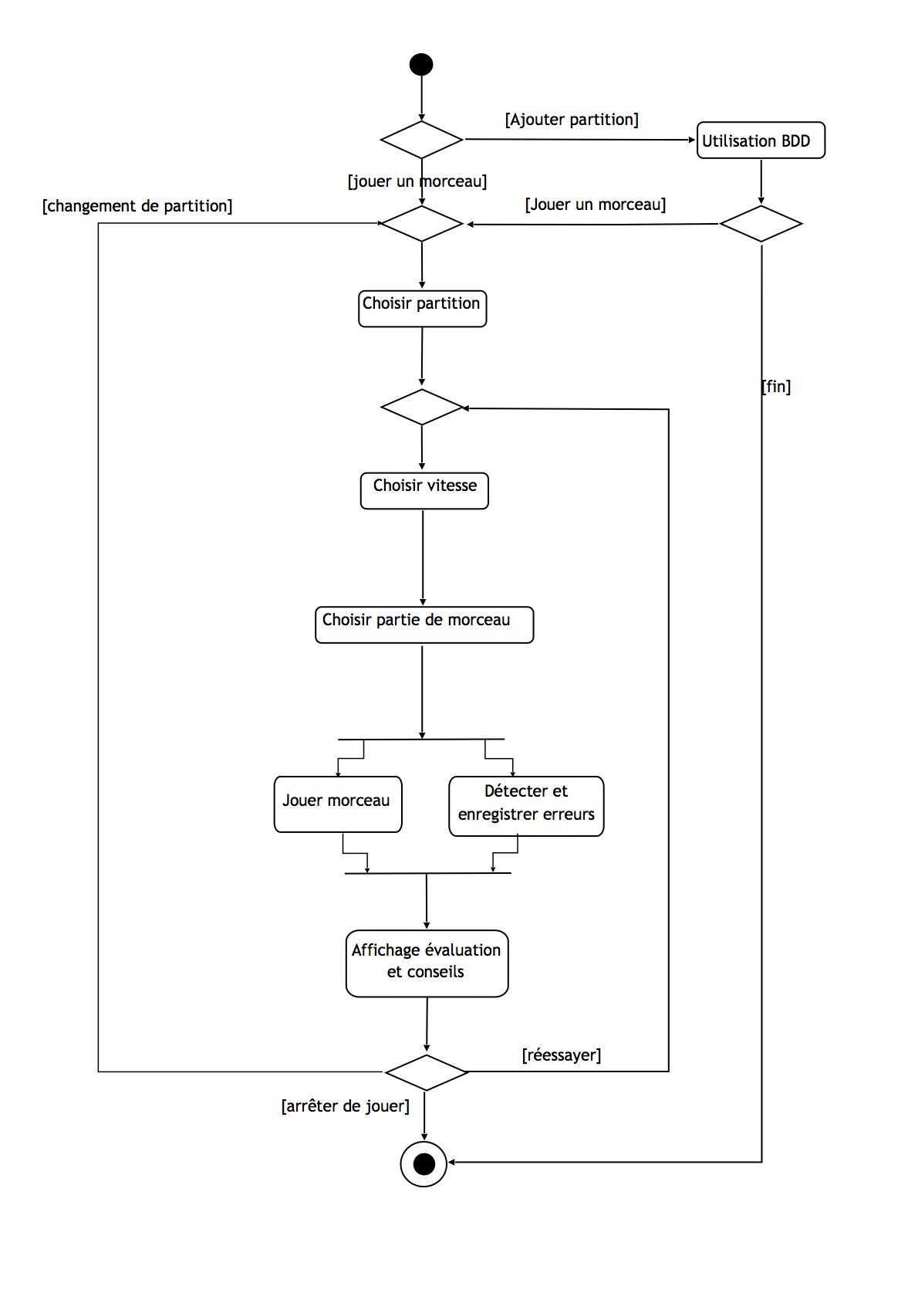

Diagramme de séquence
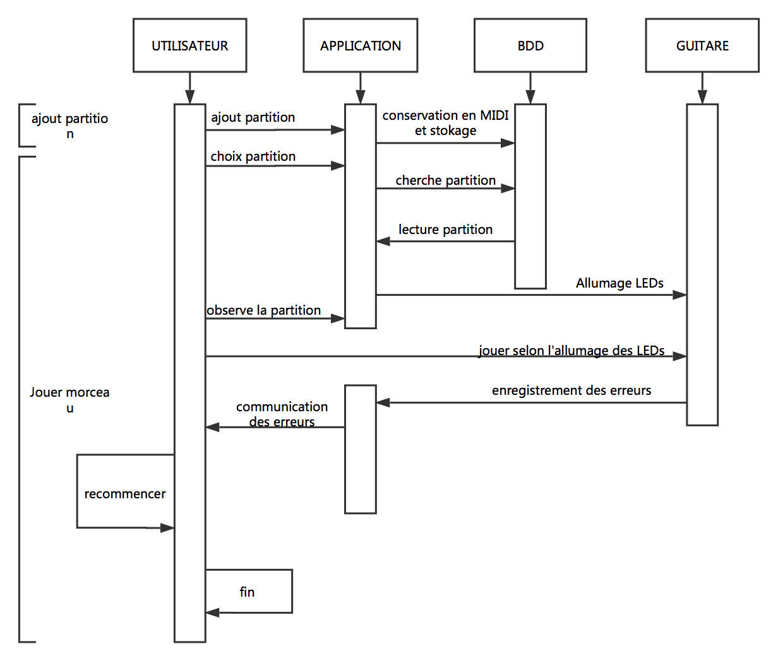

Interface utilisateur graphique
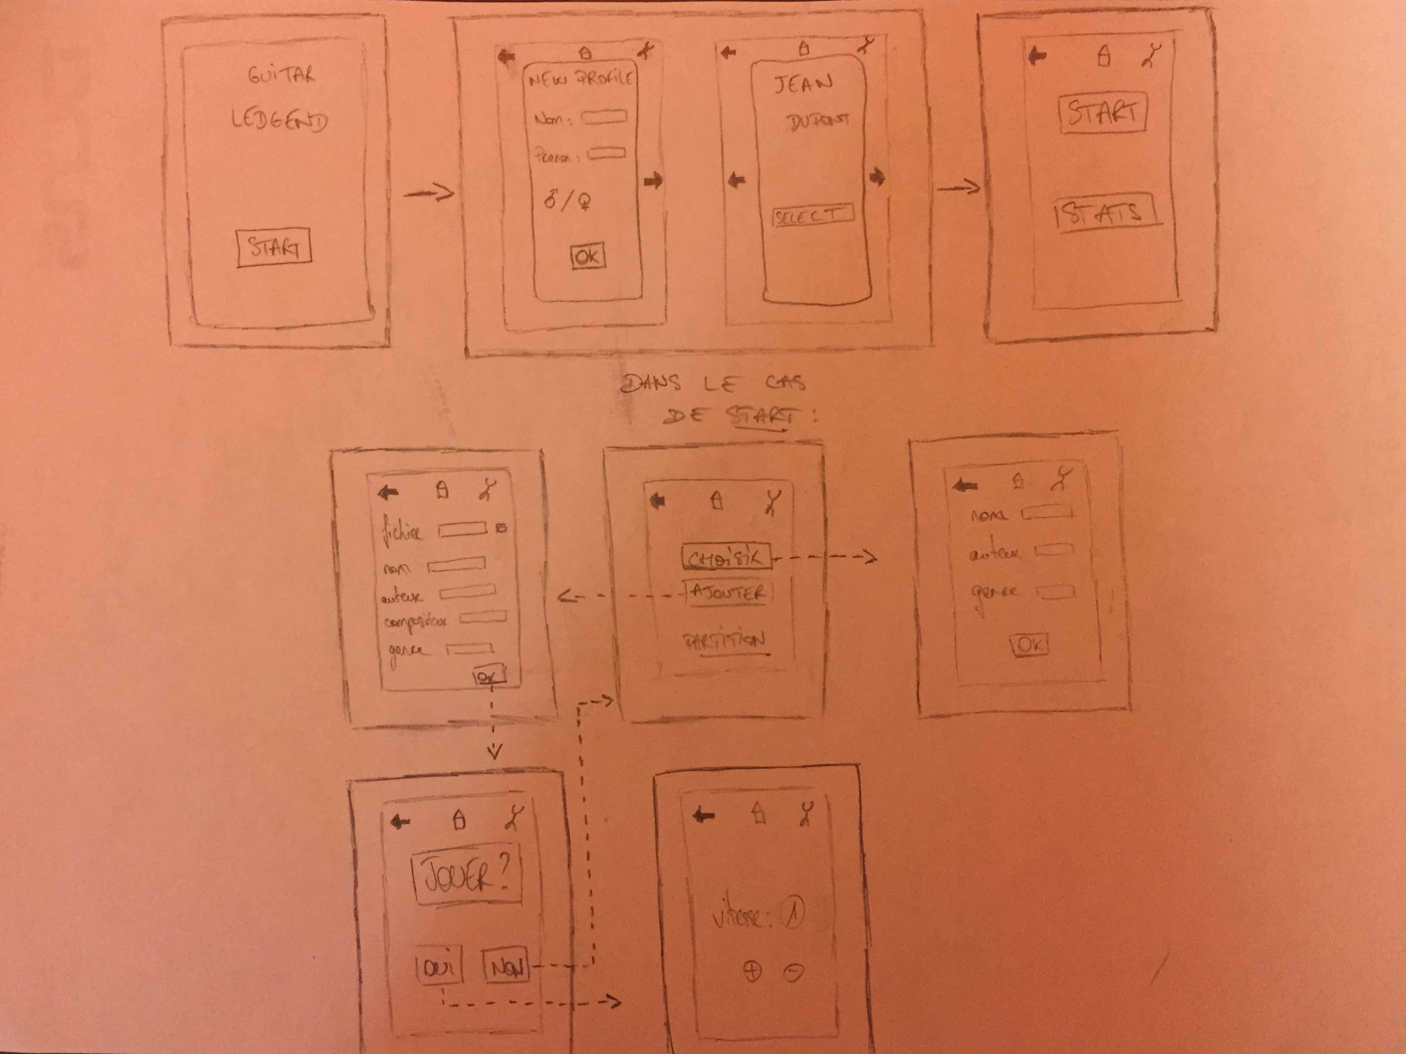
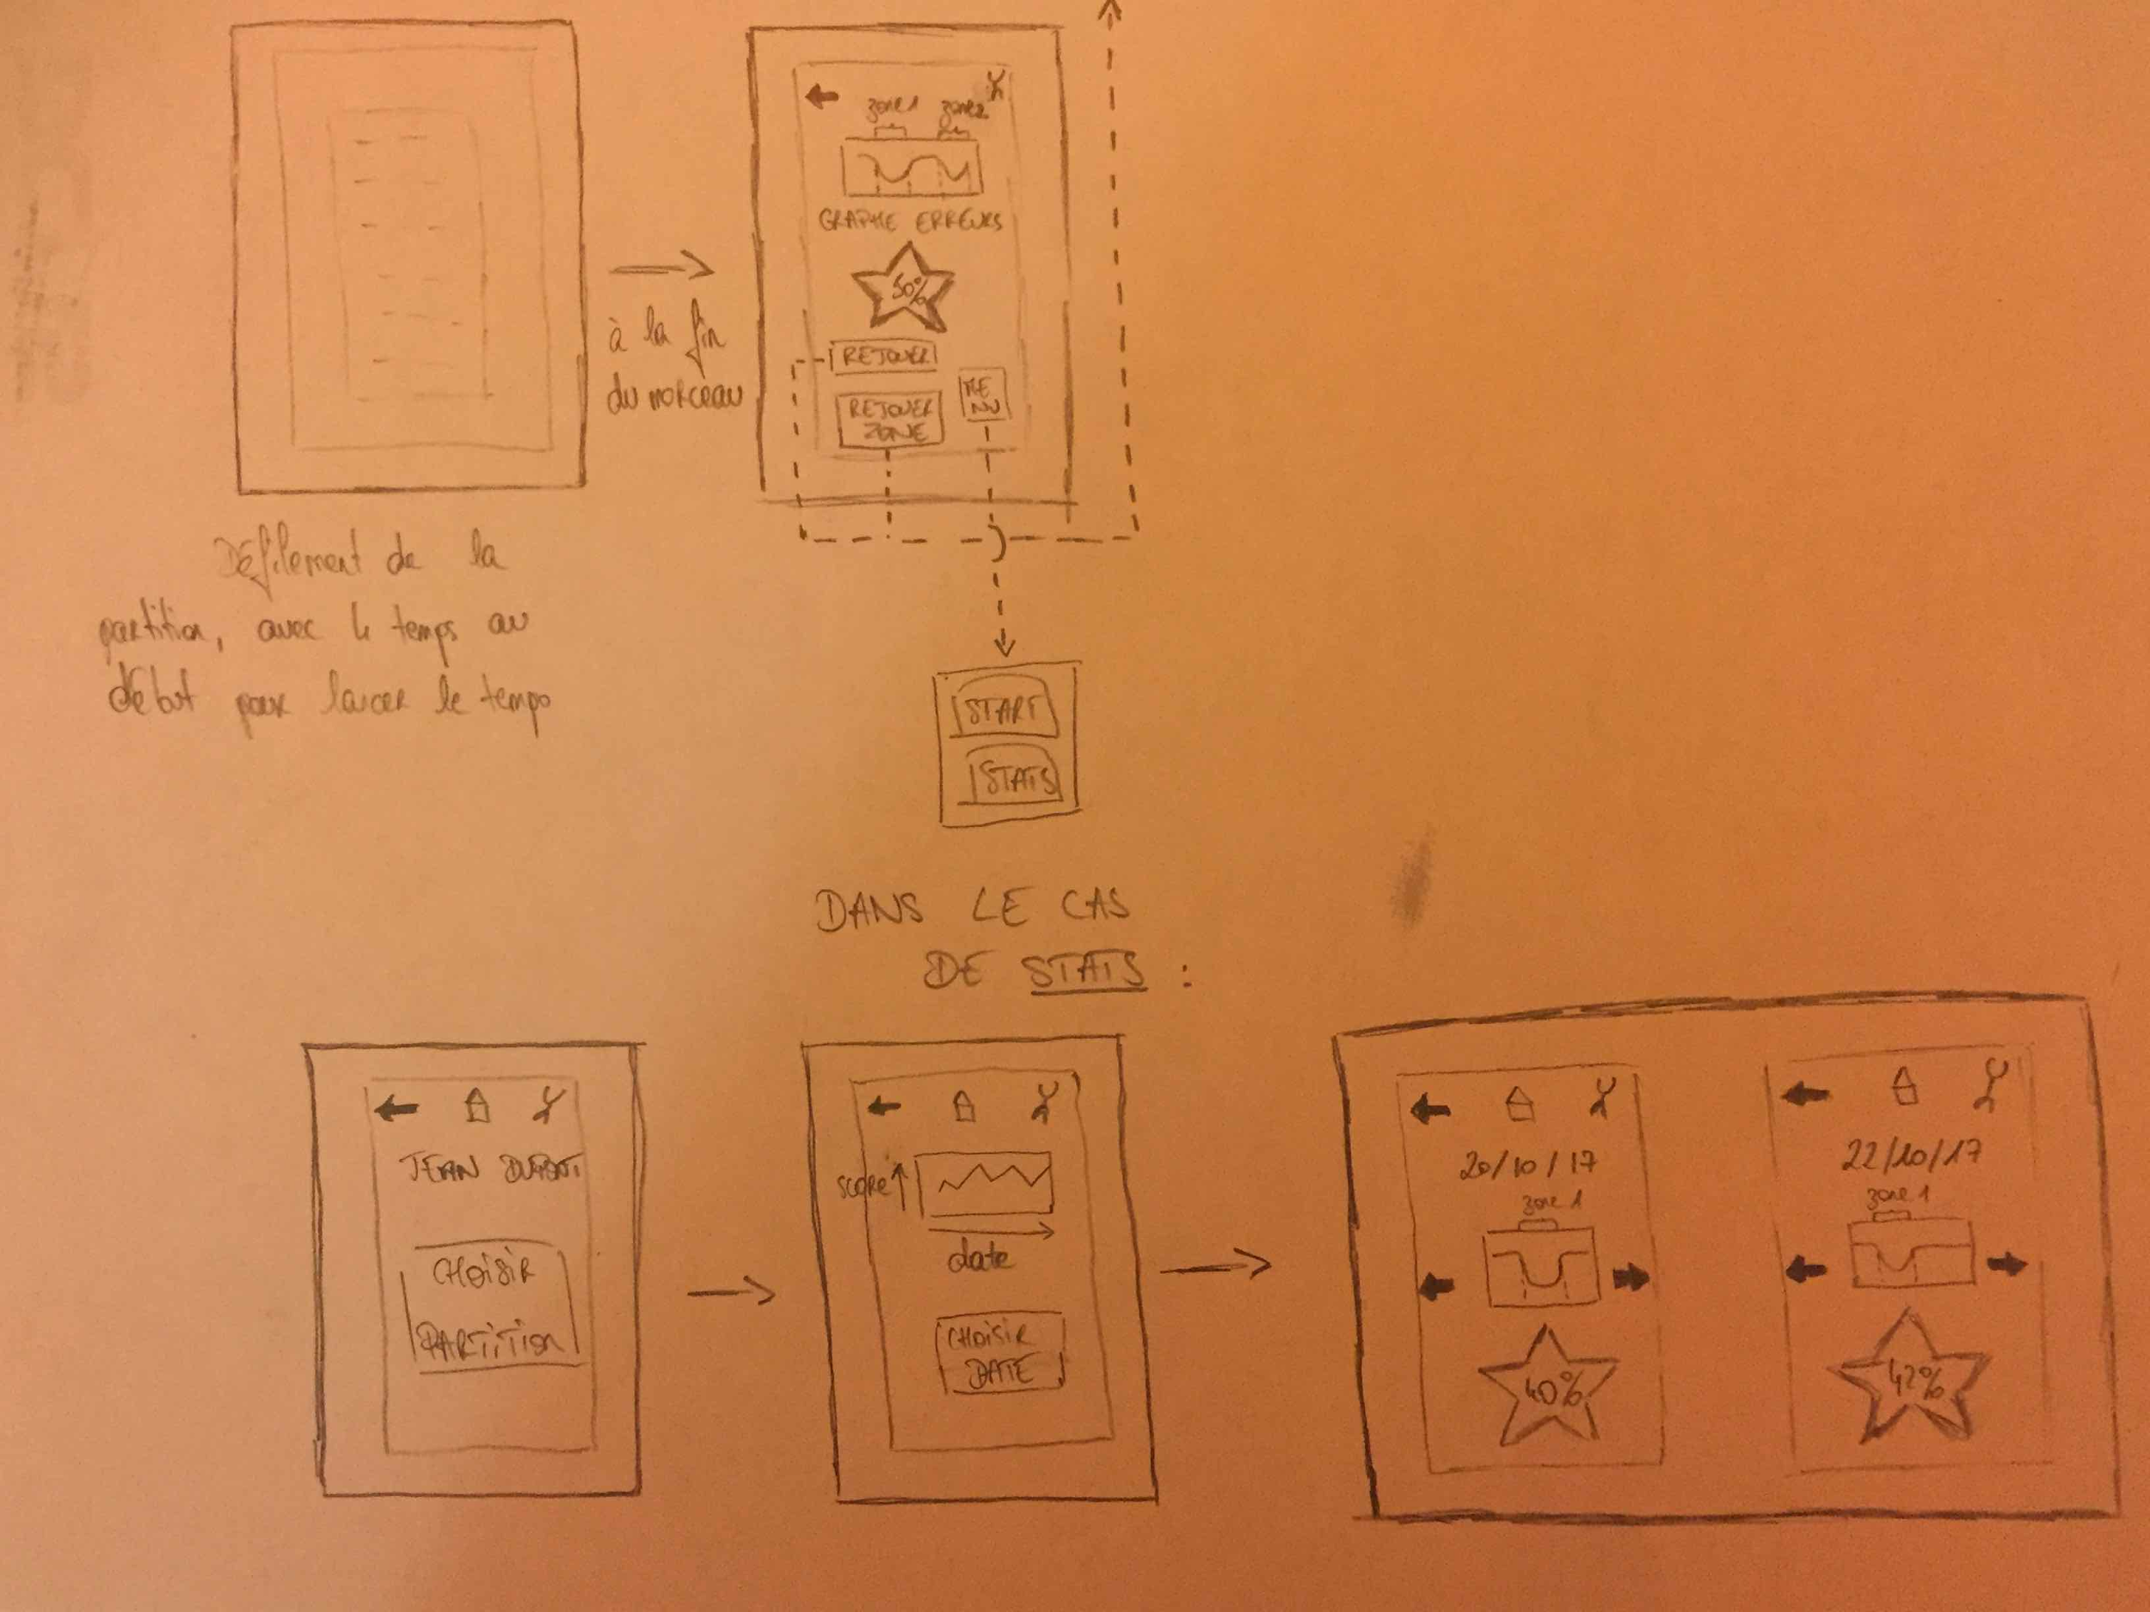

Tableau détaillé des tâches

Tâche | Description | Démontrée au PAN3 | Intégrée au PAN3
T1 | Module audio
T1.1 | Enregistrement du signal sonore | X | X
T1.2 | Détection des attaques | X | X
T1.3 | Décomposition des signaux en bande fréquentielle | X | X
T1.4 | Détection de la hauteur | X | X
T2 | Gestion des LEDs
T2.1 | Récupérer les informations du module Bluetooth | X | X
T2.2 | Transformer l'information en données (numéro, couleur, intensité) pour les LEDs | X | X
T2.3 | Test de la latence et modification en conséquence | X
T2.4 | Mettre à jour le bandeau de LEDs | X | X
T2.5 | Design de la partie physique et intégration à la guitare (support/batterie/fixations) | X
T3 | Communication Bluetooth
T3.1 | Réception et encodage des informations envoyées par l’application | X | X
T3.2 | Recherche et connexion au module Bluetooth de l’Arduino | X | X
T3.3 | Envoi et réception de messages | X | X
T4 | Android
T4.1 | Création du squelette graphique | X | X
T4.2 | Création de la base de donnée partitions | X | X
T4.3 | Création de la base de donnée profils/stats | X
T4.4 | Échanges entre application et base de donnée | X | X

Tableau 1 - Description des tâches

Organisation du projet

Diagramme de planification temporel des tâches
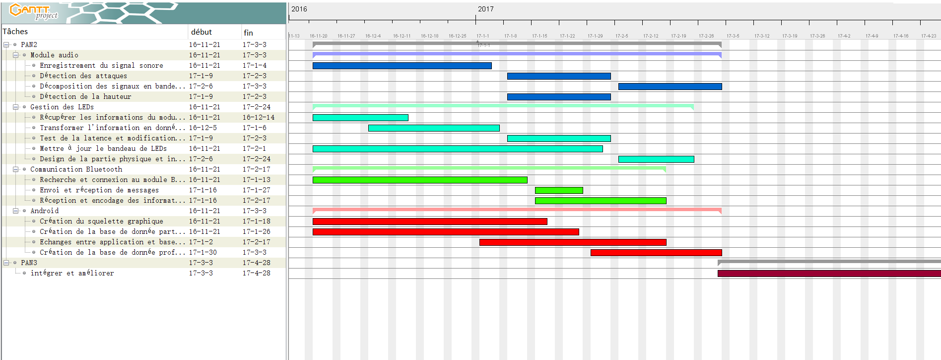

Répartition des élèves par module

Nom  Module | Android | Audio | Electronique | Bluetooth | Module  SES | Test & Intégration
Nom Expert | Jean-Claude Dufourd | Bertrand David | Tarik Grabba | Jean-Claude Dufourd | Julien Morel | Soumia Dermouche
Hugo Barbaroux | X |  |  |  |  | X
Jesus Bujalance | X |  |  |  |  | X
Corentin Llorca |  | X |  |  | X | X
Raphaël Teboul |  | X |  |  | X | X
Ambroise Vincent |  |  | X | X |  | X
Peng Wang |  |  | X | X |  | X

Tableau 2 - Répartition élèves-modules

Plans de test (PAN2+)
Note : à ne compléter qu’à partir de PAN2.
Vous allez travailler sur chaque bloc de votre projet, et qu’il soit informatique, électronique ou matériel, vous allez devoir faire du test :
- tester que le bloc que vous venez de finir fait ce qu’il faut ;
- tester que le bloc fonctionne avec les blocs en amont ou en aval dans l’architecture ;
- tester que les performances sont acceptables…
- et plus globalement, tester que le projet « marche ».
Vous allez devoir faire ce travail sur le prototype allégé, puis sur le prototype final. C’est un travail dans le module « intégration et tests ».
Cette section rassemble les plans de test du proto allégé et du proto final. C’est une liste des tests à effectuer, sous la forme, pour chaque test :
- situation/contexte
- action ou entrée à appliquer
- réaction ou sortie attendue.
- Module audio
Tests du bloc audio :
- Entrée : une note synthétique, une note de guitare « réelle », une mélodie synthétique, une mélodie de guitare « réelle »
- Sorties attendues : un tableau « notes » avec la note et sa hauteur (dans le cas d’une seule note) ou avec les notes + hauteurs de la mélodie
Tests du bloc audio avec les blocs en amont et en aval : à définir

Diagramme d’avancement des tâches (PAN2+)
Note : à compléter à partir de PAN2
Mettre à jour le Tableau 3 à chaque PAN – Vous devez y résumer l’avancement de vos modules. L’avancement est mesuré par rapport à l’ensemble du travail à effectuer. L’avancement prévu correspond à l’avancement prévu au PANX, tel que renseigné dans votre diagramme temporel. L’avancement réel est ce que vous avez réellement atteint. Vous préciserez également le temps passé sur le module, afin d’apprendre à évaluer la durée des tâches. La description du travail effectué est brève mais vous devez absolument rencontrer votre expert (encadrant de module) pour qu’il détaille ses attentes en termes de rendus dans la fiche module qu’il vous remettra. Avant chaque PAN vous devrez le rencontrer pour récupérer une appréciation de votre travail. Lorsque vous estimerez votre module terminé, vous demanderez une soutenance afin d’être évalué et d’obtenir une note de module. La soutenance s’effectue devant au moins deux enseignants.

Module | Avancement  Prévu (%) | Avancement  Réel (%) | Temps passé (h) | Description brève du travail effectué, analyse des écarts constatés
Module Audio | 80% | 90% | 60 | Nous avons implémenté et testé en matlab toutes les fonctions demandées afin de comparer un fichier sonore à une partition. Le module a été traduit en Java et les fonctions servant à l’intégrer à l’application ont été réalisées.
Module SES | 100% | 100% | 10 | Les entretiens semi-directifs ont été réalisés et synthétisés, leurs résultats ont été pris en compte dans certaines décisions concernant le design et l’ergonomie.

Tableau 3 - Avancement des modules

Bibliographie

- De gTar à Guitar Hero, Jérémy Pirotte, 13 janvier 2016, http://www.objetconnecte.net/gtar-1301/
- Jamstik, l’alternative à la guitare, Belinda, 6 janvier 2015, http://www.objetconnecte.net/ces-2015-jamstik/

Fiche d’identité du groupe
Tous les membres du groupe aiment coder (des connaissances en Python, Java, C et C++ pour certains) et certains sont intéressés par la robotique. La physique appliquée (à l'aide de capteurs, du traitement...) est un centre d'intérêt commun. Dans l'optique de s'en servir pour la physique et l'informatique, nous avons des bases solides en mathématiques.
Dans les hobbies, la musique intéresse tout le monde, que ce soit l'écouter (rock, jazz, techno notamment) ou jouer (grande variété d'instruments). Pour le cinéma, la littérature et les jeux-vidéos nous apprécions des genres similaires: science-fiction, fantasy, action, thriller. Nous pratiquons un grand nombre de sports: collectifs ou individuels, de précision, de vitesse, tactiques... Finalement, plus de la moitié du groupe aime cuisiner.

Modifications
A compléter à partir de PAN2

Modifications de fond
Tableau des modifications de fond apportées au projet avec validation des experts et encadrant informatique

libellé / date | Description brève | Validé par :

Modifications du rapport
Vous noterez dans cette section les modifications apportées au rapport depuis le PAN précédent. Si votre planification temporelle a été modifiée, vous laisserez l’ancienne planification dans cette annexe.

Modifications du rapport au PAN2

Modifications du rapport au PAN3
Nous avons rempli le tableau d’avancement des modules.

Modifications du rapport au PAN4

Comptes Rendus de réunions

  - Réunion SES

7 novembre 2016, durée: 15 minutes
Participants: TEBOUL Raphaël, LLORCA Corentin, BUJALANCE MARTIN Jesús, VINCENT Ambroise

Les experts nous ont expliqués assez vite l'intérêt et le principe du module, qui ne paraissait pas évidents au départ : il s'agit d'interviewer des personnes (à priori des élèves) qui jouent de la musique afin de recueillir leurs impressions sur notre projet. L'intérêt est donc de se baser sur leurs réponses pour apporter des modifications au projet avant que celui ci soit dans un état trop avancé. C'est pour cela que c'est un module dont il faut s'occuper tôt (avant noël idéalement).
Dans les détails, on nous a aussi expliqué qu'il fallait préparer à l'avance une grille de questions (pas trop détaillée, mais pas rien non plus), et qu'il fallait au minimum cinq entretiens pour que le module soit réellement utile. On va donc s'en occuper assez vite, dans les semaines qui viennent, pour qu'on puisse encore apporter des modifications au projet relativement facilement.

Réunion matériel (avec Tarik Grabba)

7 novembre 2016, durée: 20 minutes
Participants: WANG Péng, VINCENT Ambroise

Il nous a conseillé un bandeau de leds pré-construit plutôt que des leds individuelles. Elles sont facilement programmables depuis un arduino (qu'il a privilégié par rapport à un raspberry pour notre projet). Le bandeau est ensuite à coller sur le manche.
Le bluetooth a l'air plus pratique que le wifi pour communiquer entre le téléphone et l'arduino, et il faut éventuellement faire attention au choix d'une puce bluetooth LE ou non, puisque que ce n'est pas la même difficulté de programmation.
L'alimentation peut se faire par une batterie, il faudra regarder ça plus en détail.
Problème soulevé : comment faire lorsqu'il faut pincer plusieurs cordes sur la même frette sachant que l'on a seulement prévu d'indiquer la corde par la couleur de la led ?
Il faudra choisir les composants à acheter rapidement (dans les semaines qui viennent).

Réunion Android (avec Jean-Claude Dufourd)

7 novembre 2016, durée: 15 minutes
Participants: BARBAROUX Hugo, BUJALANCE MARTIN Jesus

Il nous a noté comme expert en:
-midi: format des morceaux qui nous permet facilement de commander les LEDs. Du coup ce qu'on enregistre devra aussi être transformé en ce format.
-client serveur: pour l'interaction entre le téléphone et le Raspberry/Arduino. Il privilégie une connection WiFi.
-Android: pour réaliser notre application qui sera sur téléphone.
Il nous a interrogé sur le micro qu’on comptait utiliser: celui du téléphone ou celui du Raspberry/Arduino. Nous ne l’avions pas encore décidé, mais il nous a dit que les deux devraient marcher.

  - Réunion Traitement du Signal (avec Bertrand David)

10 novembre 2016, durée: 30 minutes
Participants: Toute l’équipe

Il nous a expliqué qu’en effet on aura besoin d’un gros module de traitement du signal pour pouvoir enregistrer le son joué et le comparer à la partition pour en tirer les erreurs. Il nous a confirmé que le format MIDI pour les partitions est le plus adéquate.

Pour commencer, il nous a expliqué que les partitions jouées ne devront être que des mélodies (note par note, pas d’accords) pour faciliter l’enregistrement et le traitement.

Il s’est intéressé à la façon dont on allait interagir avec l’utilisateur lors de la communication des erreurs. Notre idée de base n’était pas de le faire en temps réel, mais il nous a dit que ce serait possible (même si plus compliqué donc à faire plus tard) et nous a proposé quelques moyens intéressants: allumer une LED rouge à chaque erreur par exemple.

Il nous a proposé de nous répartir en trois binômes vu qu’on peut définir trois grands modules principaux dans notre projet: module audio/traitement du signal, module Android, module matériel/électronique.

Suivi des modules (Après PAN1)
Insérez ici votre biblio et vos avancées techniques par module (réunions experts, pseudo-code d’algorithmes, description détaillée de vos réalisations, etc.).

Module Audio

Module SES

Module Electronique et Bluetooth
- Arduino Language Reference, https://www.arduino.cc/en/Reference/HomePage
- FastLED Animation Library, Daniel Garcia & Mark Kriegsman, http://fastled.io/

Module Android

Module Intégration

